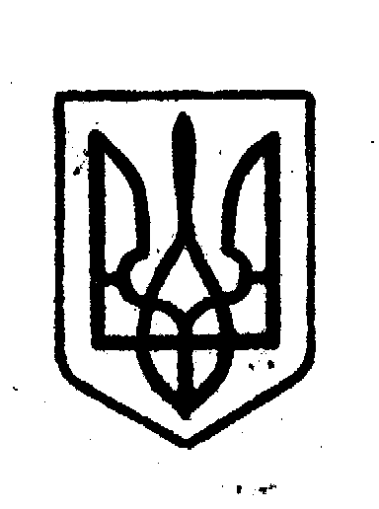

Україна
ІЛЛІНЕЦЬКА РАЙОННА РАДА
ІЛЛІНЕЦЬКА ЦЕНТРАЛЬНА РАЙОННА ЛІКАРНЯ
22700 м. Іллінці, вул. Вільшанська, 48 тел/факс 2-10-47
№ 01-32/________ від 18.02.2019р.

гр. Гетманенко Денису

Адміністрація КНП «Іллінецька ЦРЛ» згідно Вашого запиту на отримання публічної інформації повідомляє, що на даний час вакантні посади:
- лікаря невідкладної медичної допомоги.

Головний лікар М.М. Масленчук

